В захваченном сирийском городе боевики выдвинули христианам ультиматум
сирия
04/09/2015
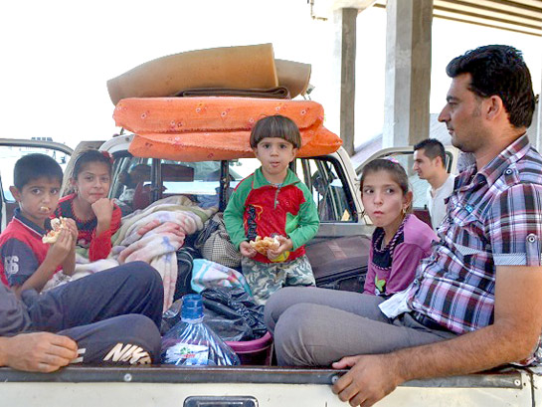
Боевики «Исламского государства» (ИГ) дали христианам в захваченном городе Эль-Карьятейне 48 часов на то, чтобы сделать выбор: принять ислам, платить дань джизью или покинуть город.
Фонд Варнава помогает христианам на Ближнем Востоке спастись от губителя
2 сентября Сирийский центр мониторинга за соблюдением прав человека (SOHR) сообщил о том, что боевики забрали у христиан документы, подтверждающие личность, пока они думают. Многие решили уйти и теперь ждут, когда им вернут документы.
6 августа боевики ИГ похитили 260 христиан, всего через несколько часов после того, как джихадисты захватили Эль-Карьятейн. Об этом Фонду Варнава рассказал местный христианский служитель. Примерно 110 христиан были доставлены в Ракку, так называемую столицу исламской территории.
Позже в СМИ джихадисты опубликовали фотографии, на которых видно, как боевики сносят монастырь Мар Элиан V века, это было 21 августа в пригороде Эль-Карьятейна.

Фонд Варнава
barnabasfund.ru

